**Phần 1: Một số lệnh Docker Compose cơ bản**

1. **docker --version**



1. **docker run hello-world**

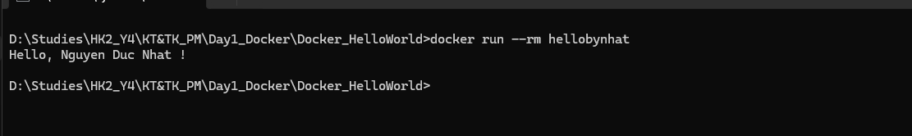

1. **docker pull nginx**

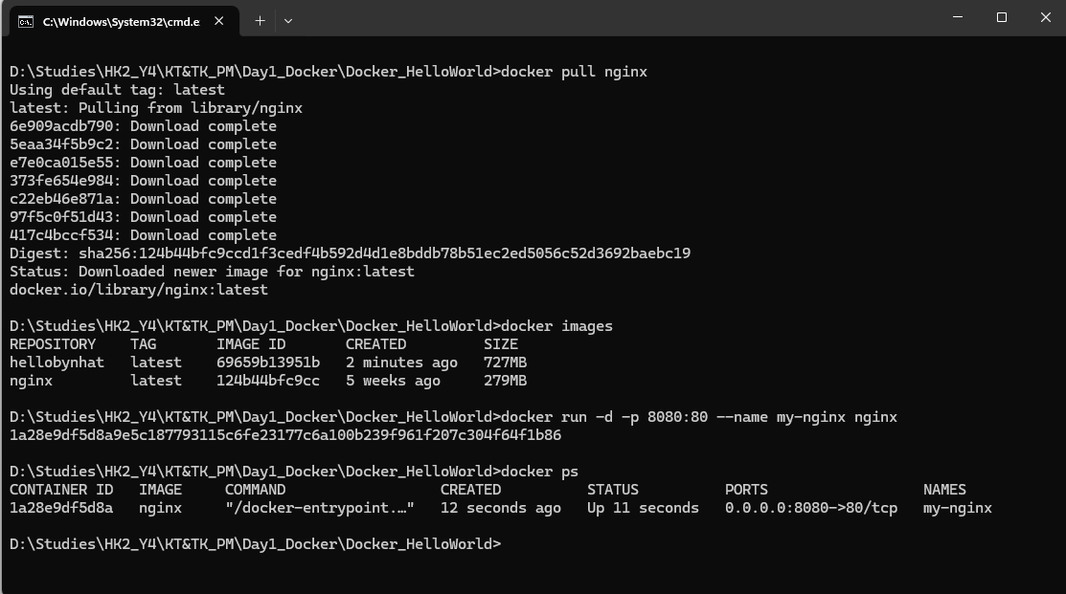

-- kiem tra: http://localhost:8080

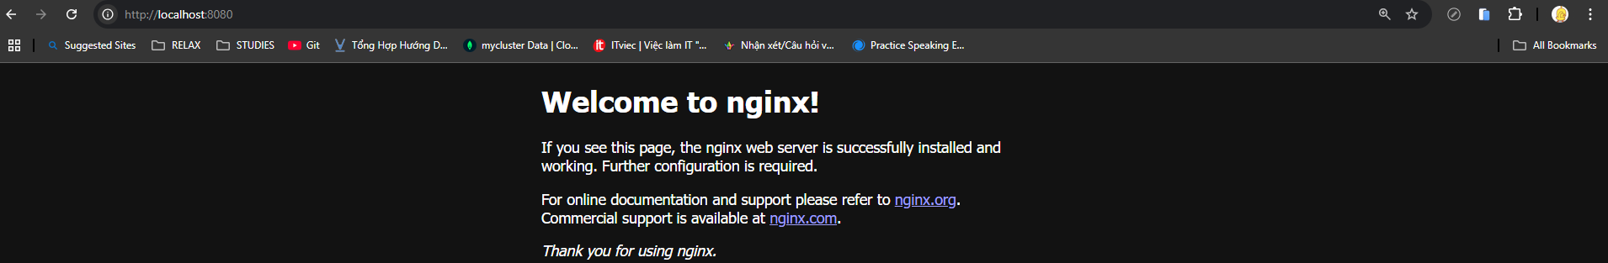

1. **docker images**



1. **docker run -d nginx**



1. **docker ps**



1. **docker ps -a**



1. **docker logs <container_id>**

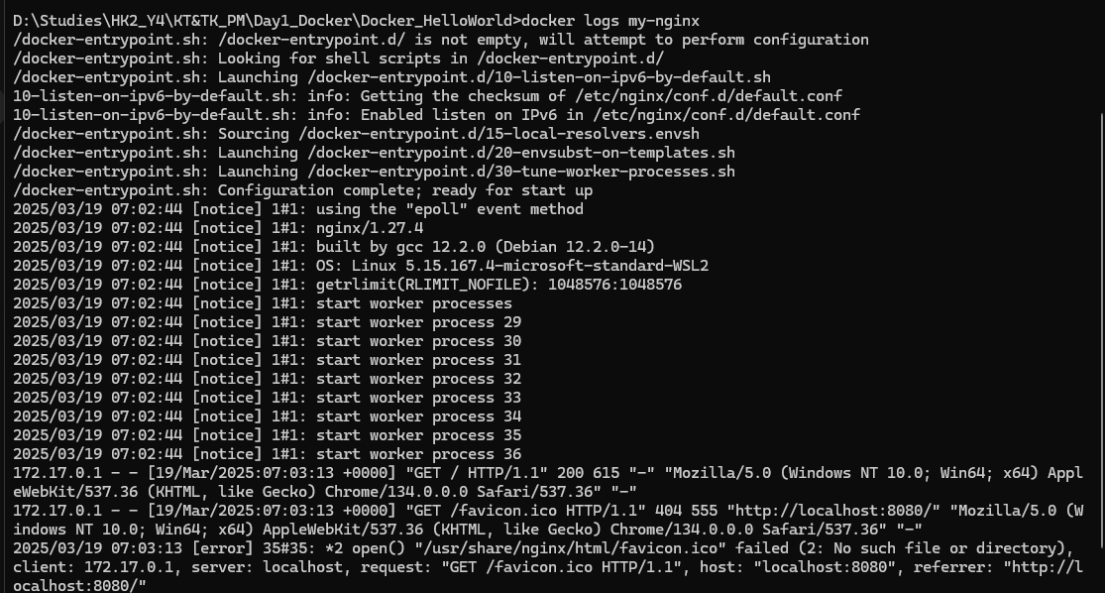

1. **docker exec -it <container_id> /bin/sh**



1. **docker stop <container_id>**



1. **docker restart <container_id>**

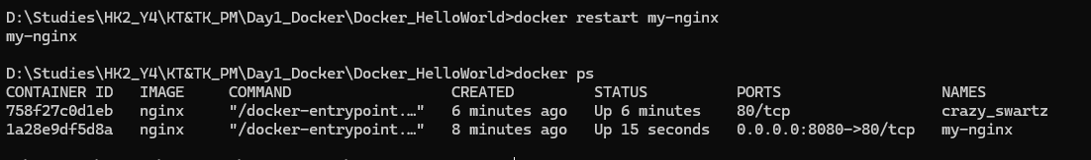

-- Đã stop

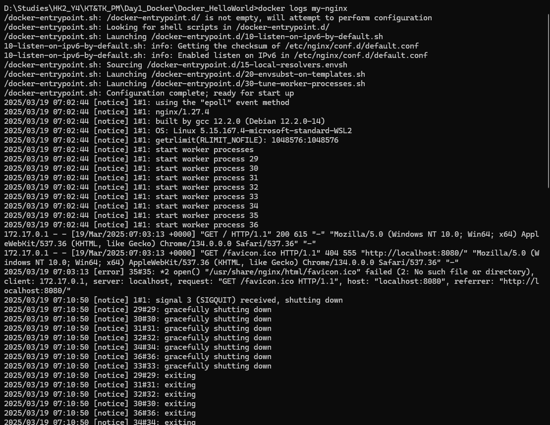

-- Đã restart

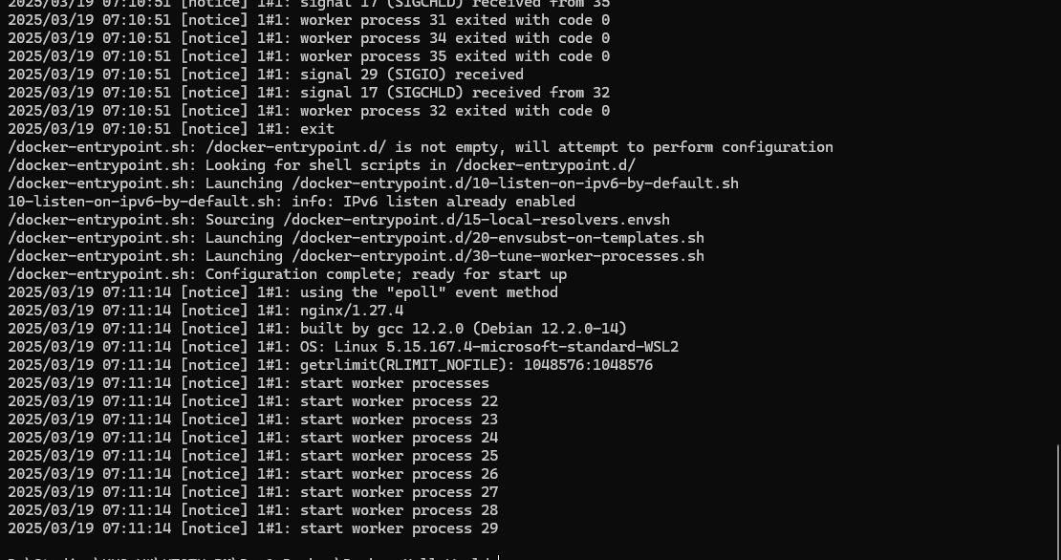

1. **docker rm <container_id>**

**--** ban đầu container còn chạy -> stop container -> remove

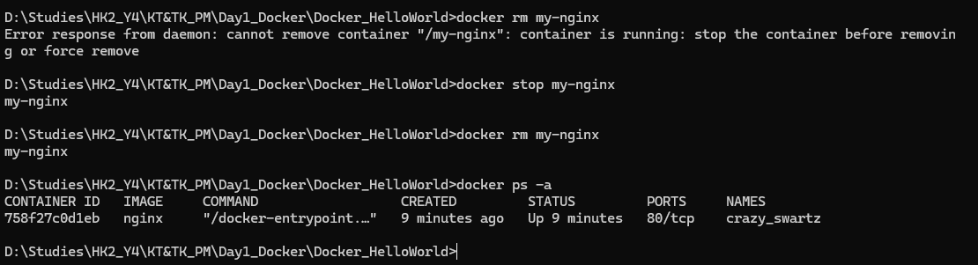

1. **docker container prune**

**--** Ở đây là 0 bởi vì lệnh này chỉ xóa những container đã đừng, mà crazy_swartz vẫn còn chạy, còn my-nginx đã xóa ở câu trước

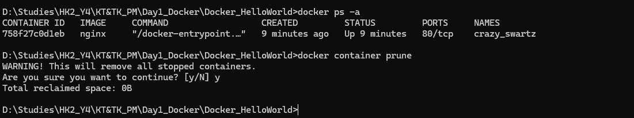

1. **docker rmi <image_id>**

**--** Đầu tiên xem danh sách container -> stop container -> xóa container -> xóa image -> kiểm tra lại image, container sau khi xóa

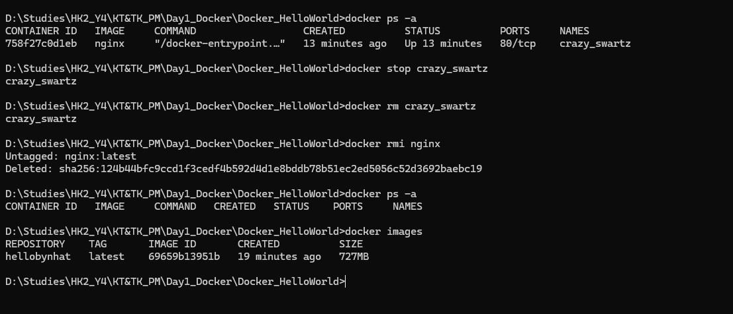

1. **docker image prune -a**

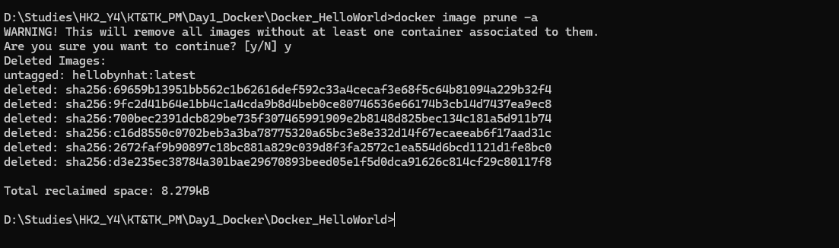

1. **docker run -d -p 8080:80 nginx**

-- run



-- check

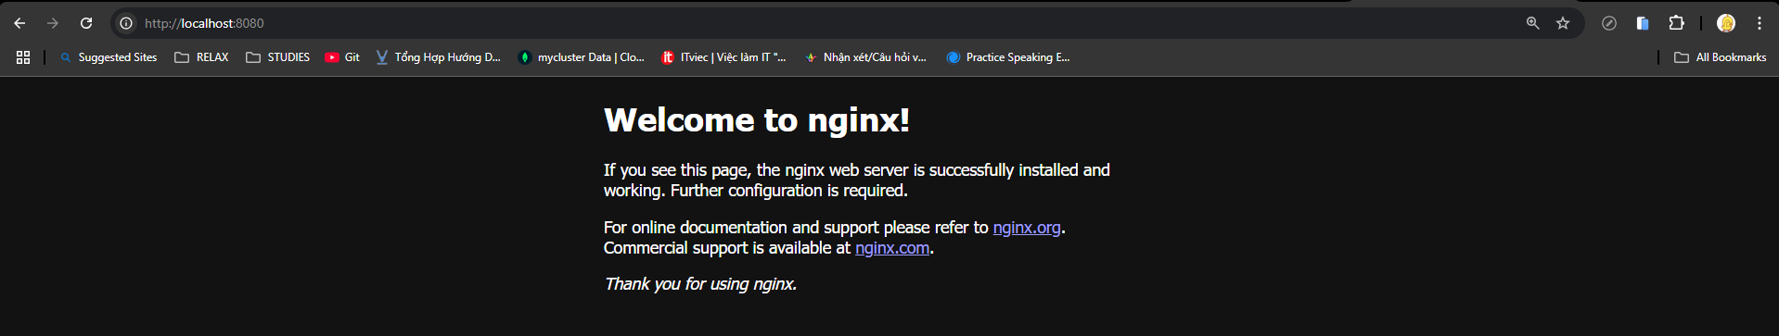

1. **docker inspect <container_id>**

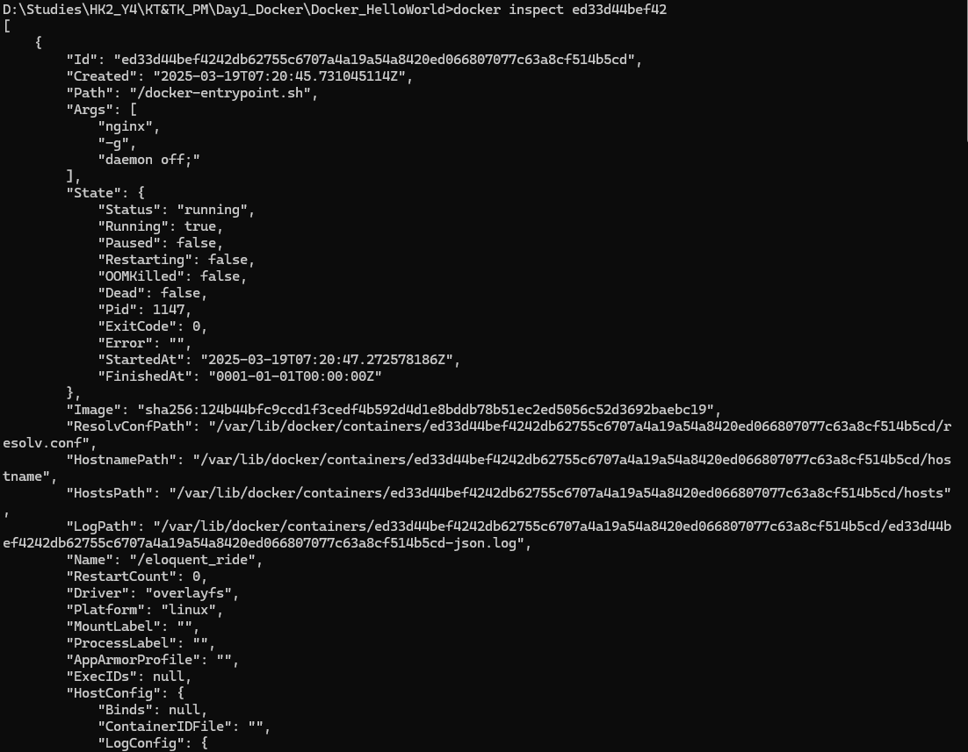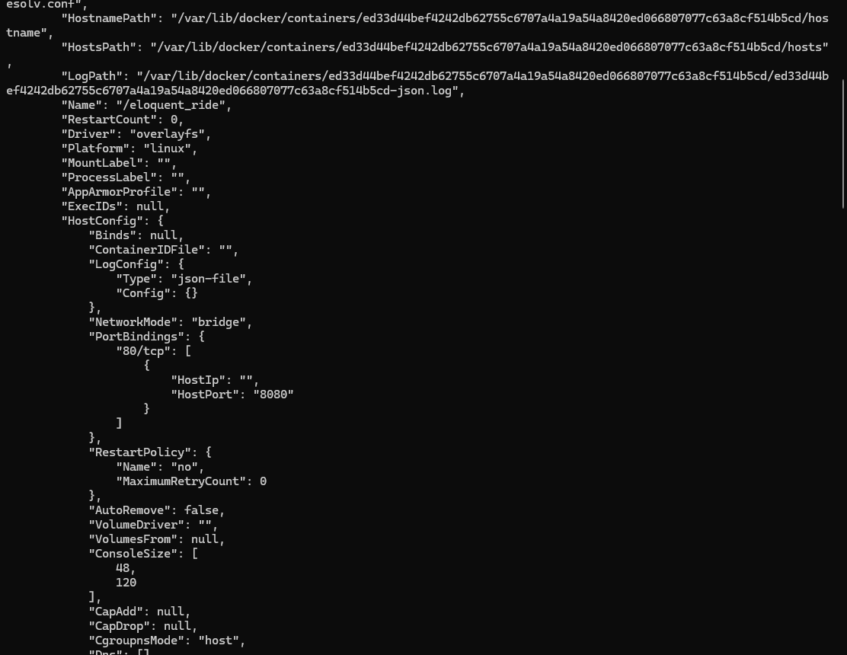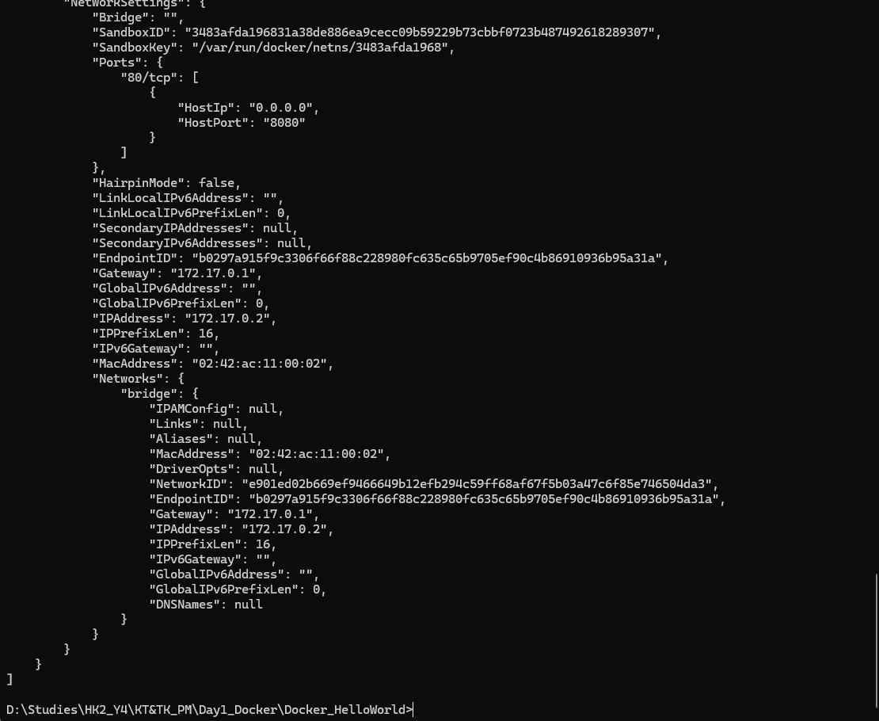

1. **docker run -d -v mydata:/data nginx**

**--** chạy lệnh -> check lại bằng lệnh “**docker volume ls**”

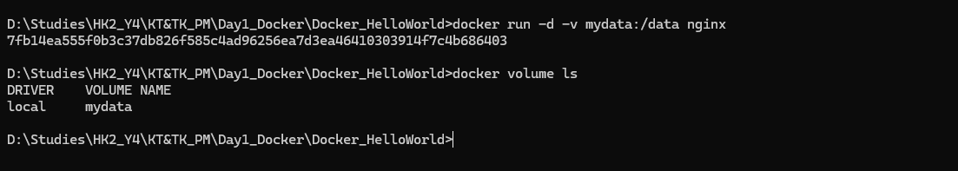

1. **docker volume ls**

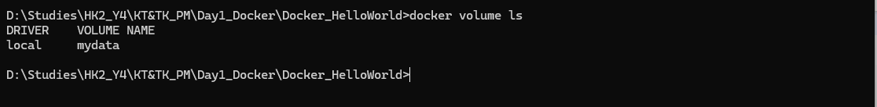

1. **docker volume prune**

**--** không xóa volume mydata vì nó đang được sử dụng

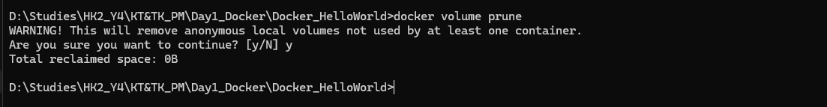

1. **docker run -d --name my_nginx nginx**

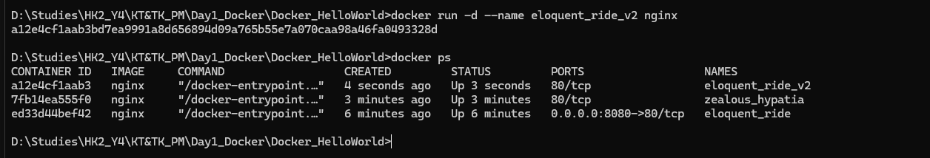

1. **docker stats**



1. **docker network ls**

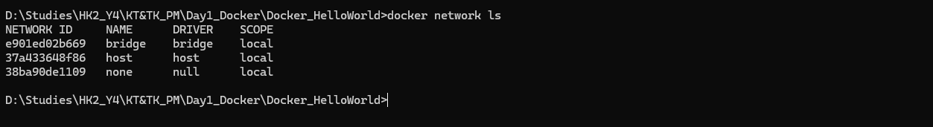

1. **docker network create my_network**

**--** chạy lệnh -> kiểm tra lại bằng docker network ls -> đã có network vừa tạo (my_network)

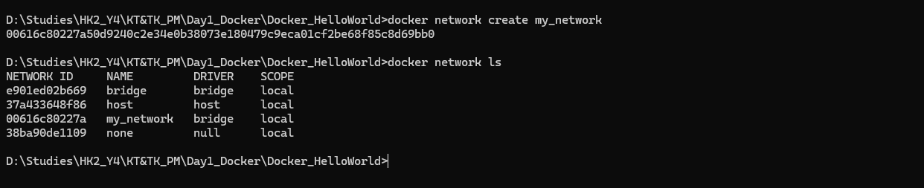

1. **docker run -d --network my_network --name my_container nginx**



1. **docker network connect my_network my_nginx**

-- run lệnh -> kiểm tra kết nối bằng **“docker network inspect my_network”**

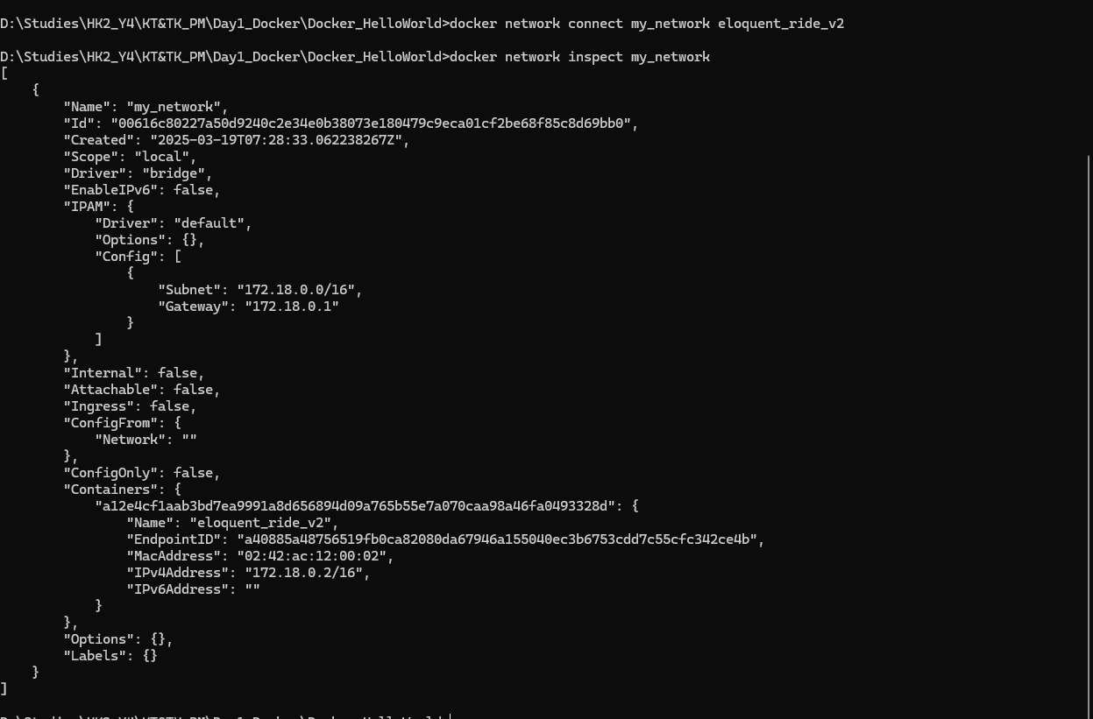

1. **docker run -d -e MY_ENV=hello_world nginx**



1. **docker logs -f my_nginx**

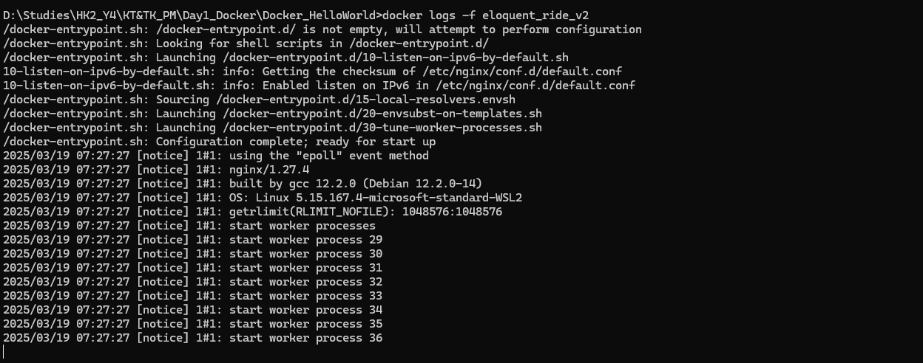

**29 FROM nginx**

**COPY index.html /usr/share/nginx/html/index.html**

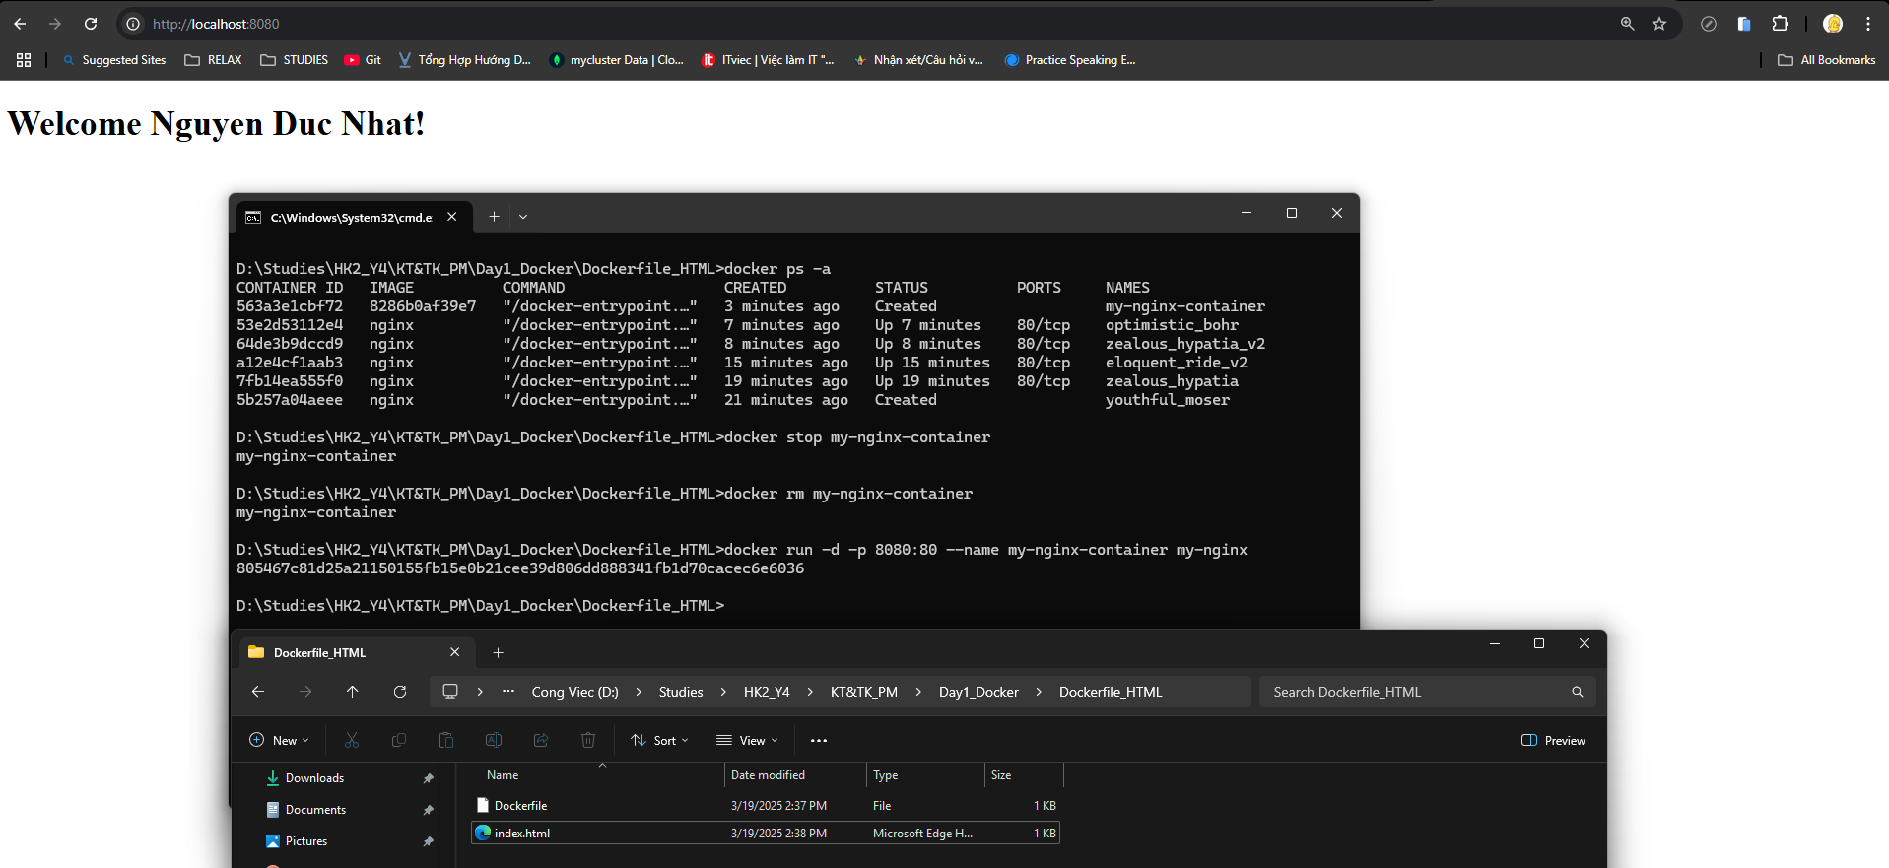

1. **docker build -t my_nginx_image .**

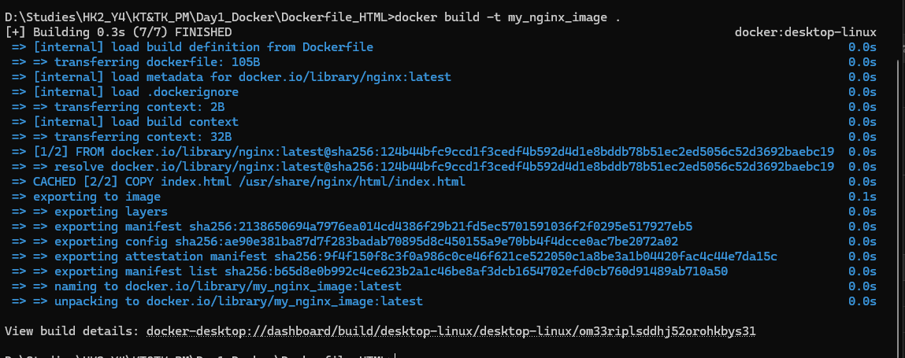

**31 docker run -d -p 8080:80 my_nginx_image**

